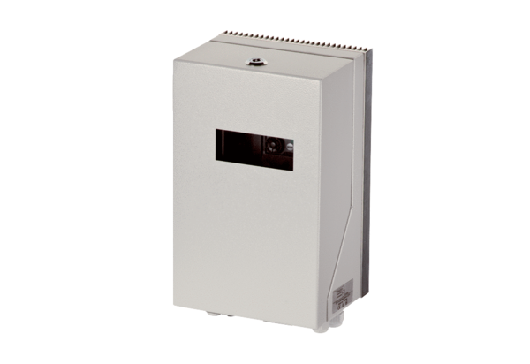Convertisseur de fréquence MFU 1Unité de conditionnement : 1 pièceGamme: C
Numéro de référence : 0157.1214Fabricant : MAICO

